
A卷

2012—2013学年第二学期
《概率论与随机过程》期末试卷

专业班级
姓 名
学 号
开课系室 应用数学系
考试日期 2013年6月 29日
页 号 | 一 | 二 | 三 | 四 | 五 | 总分
本页满分 | 30 | 20 | 20 | 20 | 10 | 总分
本页得分
阅卷人

注意事项：
1．封面及试卷背面为草稿纸，附加页为答题纸，背面答题一律无效；
2．答案必须写在该题下方空白处，不得写在草稿纸上，否则该题答案无效；
3．本试卷正文共5页，满分100分；
4. 必须保持试卷本完整，拆页的作废。
一.填空题（每空3分，共18分）
1. 设事件与相互独立，已知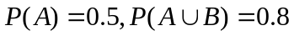，
则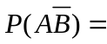 .
2. 设随机变量（服从参数为的泊松分布，且已知
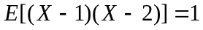，则= .
3. 已知随机变量的分布列：
 | -1 0 1
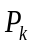 | 0.2 0.3 0.5
则： = .
4. 设随机过程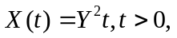其中是在区间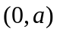上服从均匀分布的随机变量，
则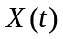的均值函数为 ，自相关函数为 .
5. 设随机变量的方差为1，则根据切比雪夫不等式有估计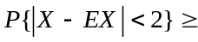 .
二.选择题(每题3分，共12分)
1. 设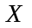的概率分布为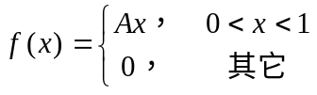，则= ___ _____.
(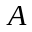) 1 (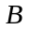) －1 (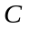) () 
2. 设与相互独立且同分布：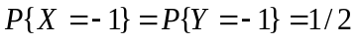，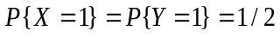，则下列各式中成立的是___ ___.
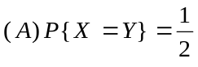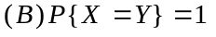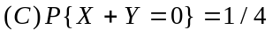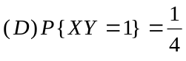
3. 设与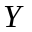独立同分布，记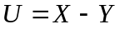，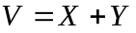，则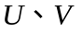必然____ ____.
()不独立 ()独立
()相关系数为零 ()相关系数不为零
设随机变量和相互独立，且分别服从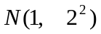和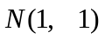，则_____ ___.
() 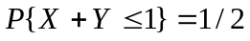 () 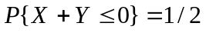
() 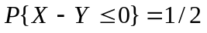 () 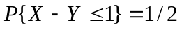

三．计算和综合题（共8个小题70分）
1.(6分) 已知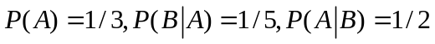，求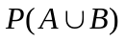.

2. (6分)设随机变量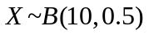（二项分布），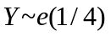（指数分布）.求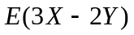和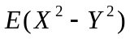

3. (8分) 设随机变量的概率密度为
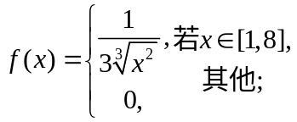
求（1）的分布函数；（2）随机变量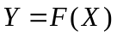的分布函数.

4. (8分) 已知总体服从正态分布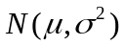，今从总体中抽取一个长度为7的样本，测得样本均值为 52.2，样本标准差为2.7，试检验假设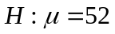是否成立？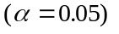.
（注意：可能用到的数据
）

5. (12分) 已知随机变量的概率密度为
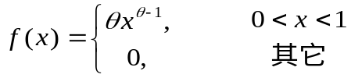
其中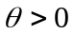是未知参数，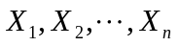是来自总体的一个容量为的简单随机样本，分别用矩估计法和极大似然估计法求的估计量.

6. (10分) 设有一箱同类产品是由三家工厂生产的，其中50%是第一家工厂生产的，其余两家各生产25%，又知第一、二家工厂生产的产品有5%的次品，第三家工厂生产的产品有4%的次品，现从箱中任取一件，求： （1）取到的是次品的概率；
（2）若已知取到的是次品，它是第一家工厂生产的概率.

7. (10分) 设马氏链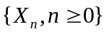的状态空间为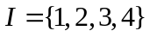，初始分布为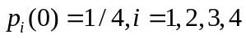一步转移概率矩阵为
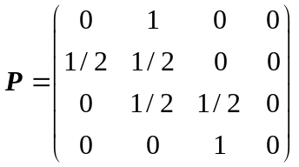
（1）计算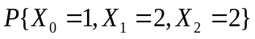．（2）计算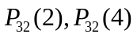．

8. (10分)设二维随机变量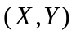 的密度函数为
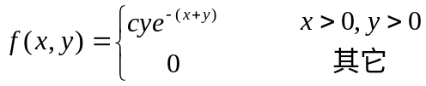
（1）确定常数；
（2）求边缘分布密度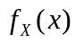和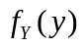；
（3）求的联合分布函数；
（4）求

